目录

操作手册 2

一、业务逻辑图 2

二、步骤解析 3

1、新增目录/菜单/环境配置 3

2、导入swagger 4

3、创建模块 5

4、动态参数 5

5、环境设置 7

6、创建场景 8

6.1、增加步骤 8

6.2、设置步骤 8

7、调试 12

8、请求场景 12

9、postman导入规则 13

三、 demo讲解 15

# 操作手册

# 一、业务逻辑图

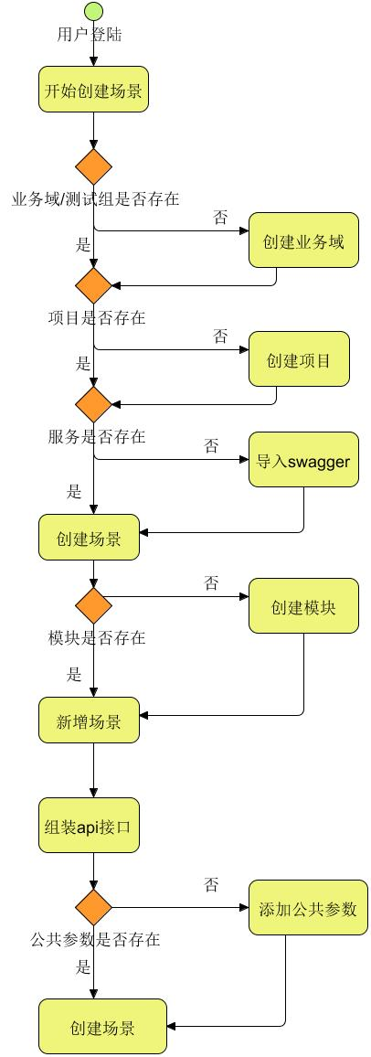

# 二、步骤解析

## 1、新增目录/菜单/环境配置

说明

1. 目前只支持二级目录
2. 目录和菜单名称唯一
3. 目录有子菜单时不能删除，项目关联有场景时不能删除

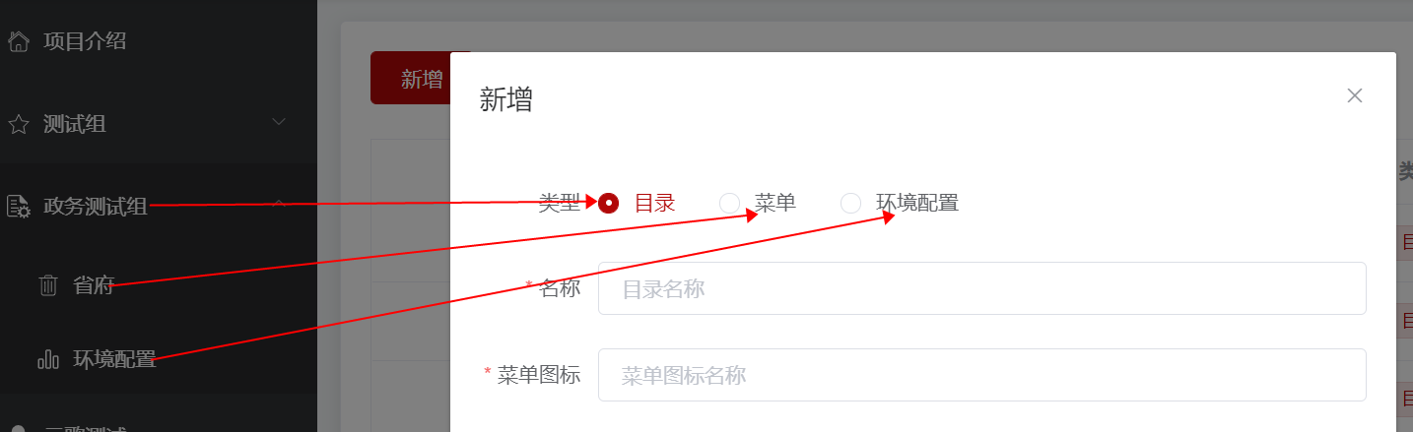

## 2、导入swagger

说明

1. 创建场景时如果没有需要的服务接口，则需要通过导入swagger来导入接口，如下图
2. 服务名称就是系统名称；swagger地址是api-docs地址。如下图

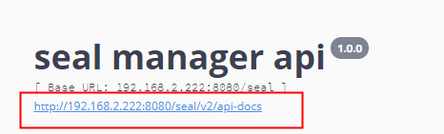

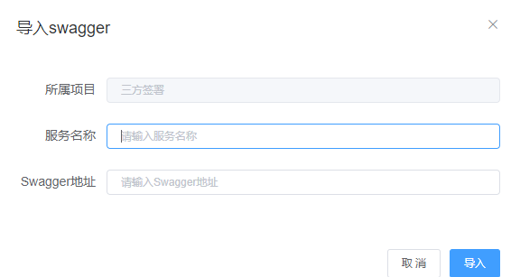

## 3、创建模块

说明

1. 当场景比较多时，需要使用模块进行场景归类，如果需要归类的模块不存在，则需要新建。

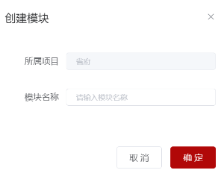

## 4、动态参数

说明

1. 要上传jar/class文件
2. 动态参数用在创建场景时设置参数
3. 动态参数通过动态加载jar、class文件动态获取参数值。具体可以参考demo
4. 类型：支持 jar/class
5. 类路径：jar/class文件中 类所在包名+类名。比如demo中com.esign.service.tmsdefender.util.RandomUtil
6. 方法名称：获取参数值所要用到的类中方法。比如demo中IDString
7. 方法参数：方法可能会有参数，配置格式：String:abc&int:100。按照参数顺序传参，String=参数类型，abc=参数默认值，&拼接第二个参数。比如demo中String:123
8. 最后执行：标记该参数是否在其它参数都替换结束后再替换该参数，比如header中的Signature加签参数，需要对body中的其它参数都替换完成后再加密后获取。
9. body加签：标记是否需要把整个body体作为第一个参数进行方法调用，比如eader中的Signature加签参数，就需要把body作为参数再配合密钥加密。

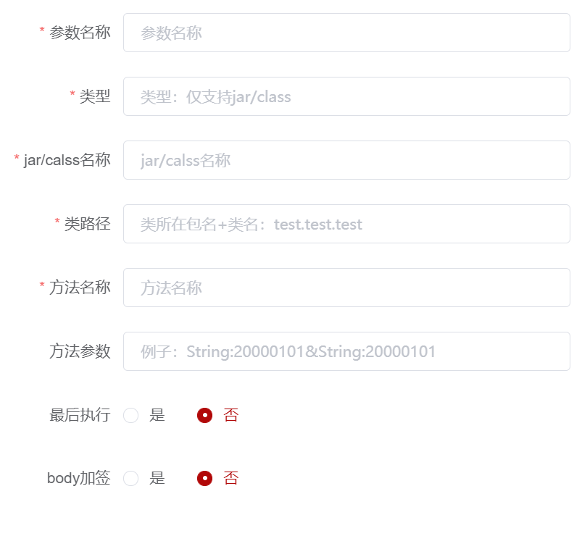

## 5、环境设置

  说明

1. 环境设置用于配置不同环境的域名、以及公用的header信息，后面在场景请求时会根据选择的环境替换请求中的信息
2. 环境可以在数据库表dfp_env_enum中配置

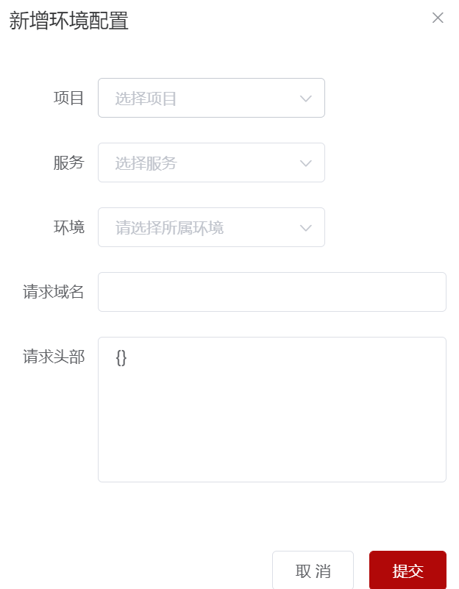

## 6、创建场景

### 6.1、增加步骤

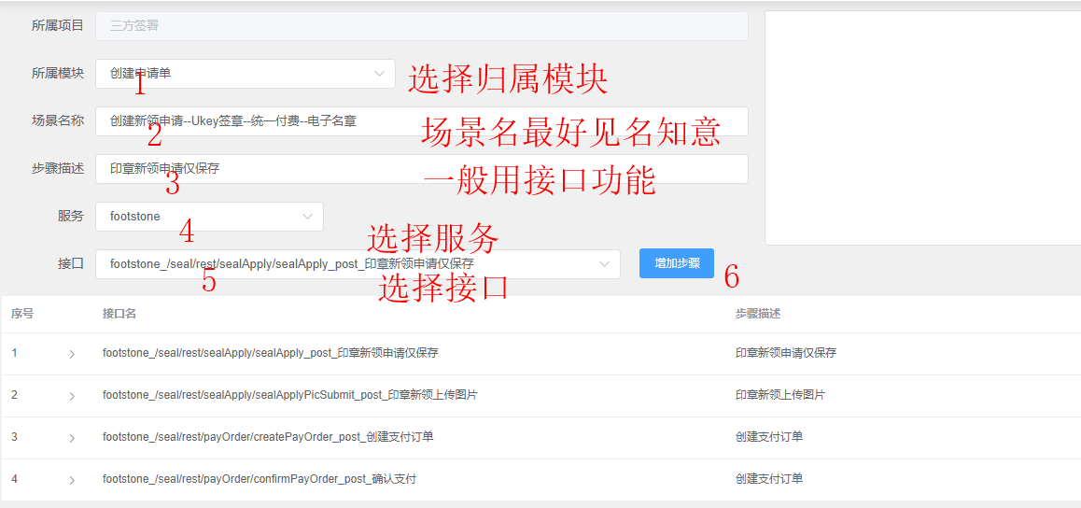

### 6.2、设置步骤

              host、url、method不用修改，只要在当前环境调试通过即可

#### 6.2.1、header

说明

1. 数据可以通过浏览器检查–network中获取或者抓包获取，直接拷贝就行
2. 把不同环境或者每次请求都会变化的值参数化。用{{key}}形式参数化

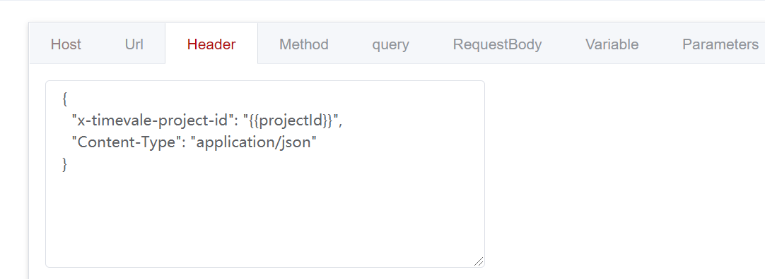

#### 6.2.2、requestBody

说明

1. 数据可以通过浏览器检查–network中获取或者抓包获取，直接拷贝就行
2. 把不同环境或者每次请求都会变化的值参数化。用{{key}}形式参数化.参考demo--example中的场景

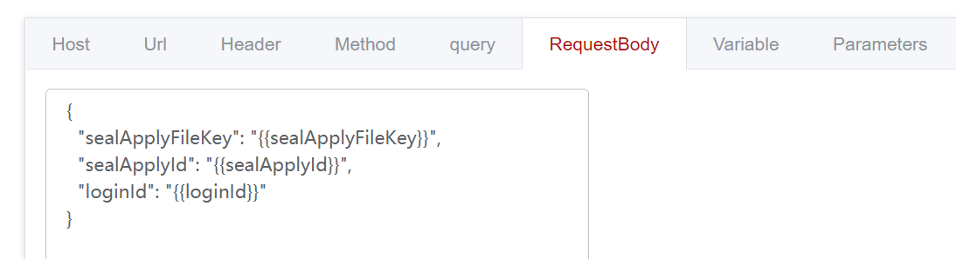

#### 6.2.3、variable

说明

1. 用于设置header和requestBoody中配置的参数化信息，参数化参数在请求场景时可以选择输入。
2. 设置参数的属性， paramKey与前面{{key}}中的key一致；paramType表示参数类型，public标识动态参数即【4、动态参数】中设置的参数名称，其它默认normal；description表示变量描述,请求场景时会显示在页面；defaultValue表示变量默认值
3. 请求场景时用户不填写变量值，则使用默认值，如果默认值为空，则使用当前时间戳。
4. 每个配置的参数都会用于全局。如果多个接口都用到同一个参数，那么只需要在一个接口中配置了参数就可以

|  |
| --- |
| [  {  "paramKey": "loginId",  "paramType": "normal",//normal时可以不填或者任何值。参考demo  "description": "登录用户Id",//请求场景时页面展示用，如下图  "defaultValue": "1307"  },  {  "paramKey": "sealName",  "paramType": "public",//表示动态参数，该参数值会动态获取.参考demo  "description": "印章名称",//请求场景时页面展示用，如下图  "defaultValue": ""  }  ] |

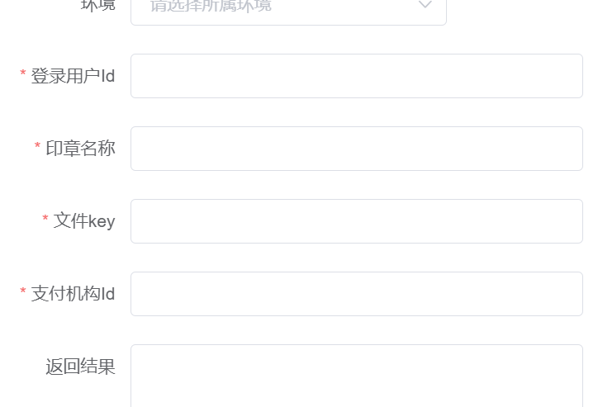

#### 6.2.4、parameters

    说明

1. 该tab设置的参数，变量值是从该接口返回结果解析出来。参考demo
2. 以Jpath方式解析，jsonPath使用方式：<https://blog.csdn.net/qq_41497111/article/details/96426824>

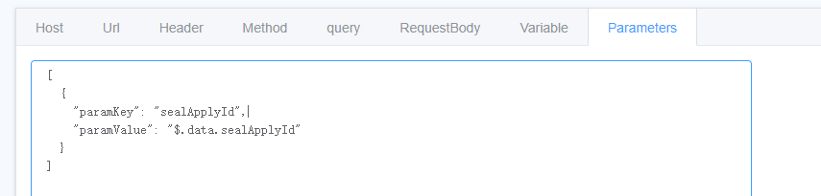

## 7、调试

说明

1. 调试当前场景在默认环境下是否通过，通过即可创建
2. 可以通过右上角的输入框调用日志，也可以通过查看报告的方式查看

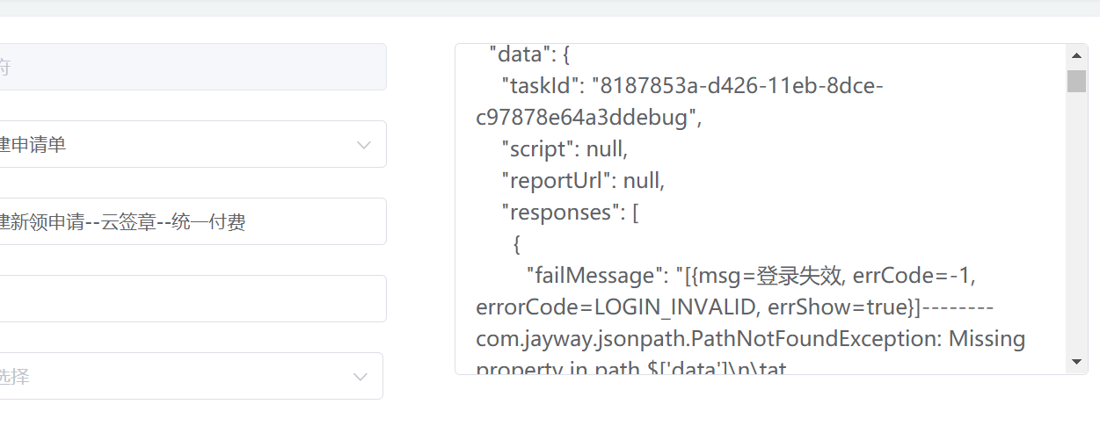

## 8、请求场景

说明

1. 显示的参数是创建场景时在   【6.2.3、variable】环节设置的参数
2. 变量可以不填写，使用默认值
3. 提交后，返回结果区域显示执行日志，查看报告新页面显示执行日志。如下图
4. 环境：可以选择这个场景需要执行的环境，环境配置参照【5、环境设置】；如果该环境没有配置，默认使用swagger导入时保存的环境数据

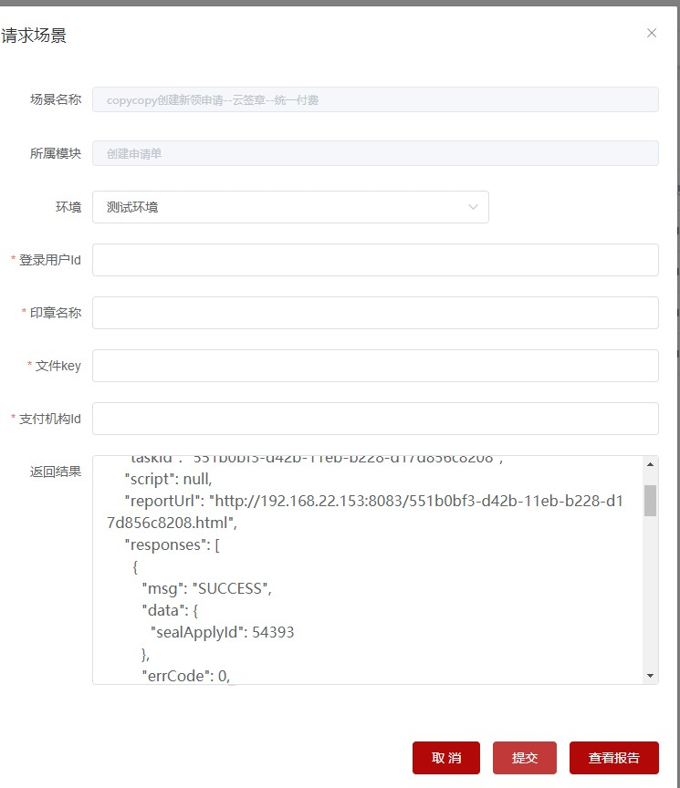

## 9、postman导入规则

说明

1. postman脚本版本；支持V2

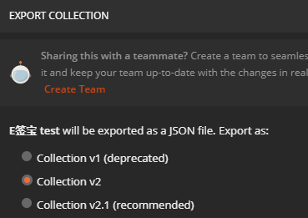

1. postman导入脚本文件夹要求

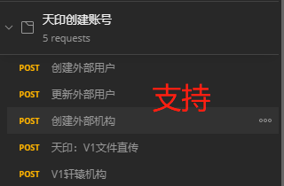

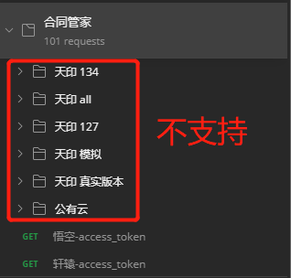

1. url不能带参数
2. Pre-request Script、Tests里的都不会解析
3. header、Params、Body里如果有参数变量，解析之后，需要自己替换成适合数据工厂的数据

# demo讲解

1. demo新增一个项目和环境设置

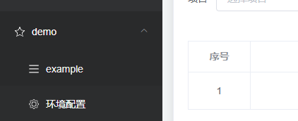

1. 环境设置中测试环境对应的域名需要修改为新部署的服务器IP地址。或者在demo.sql中修改也可以

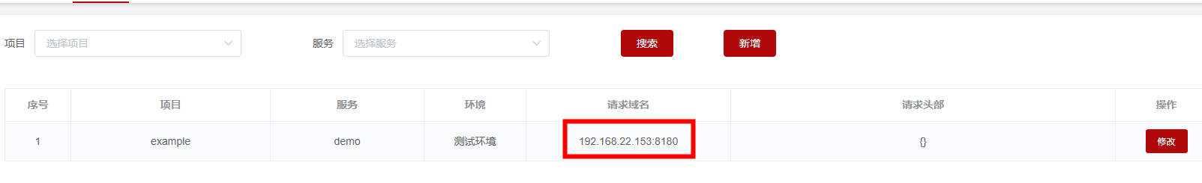

1. 新增了两个动态参数

说明

1. classDemo该参数是根据class动态获取给定长度的中文。默认长度是4，也可以在请求场景时重新设置
2. jarDemo该参数是根据jar动态获取身份证

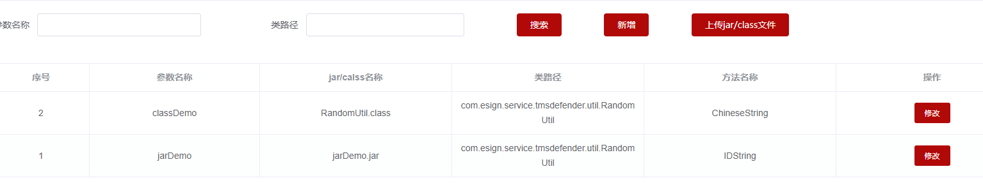

1. 在example项目下面创建了两个场景
2. 场景功能在demo目录下新增一个项目，同时在改项目下新增一个模块。请求场景后结果如下图

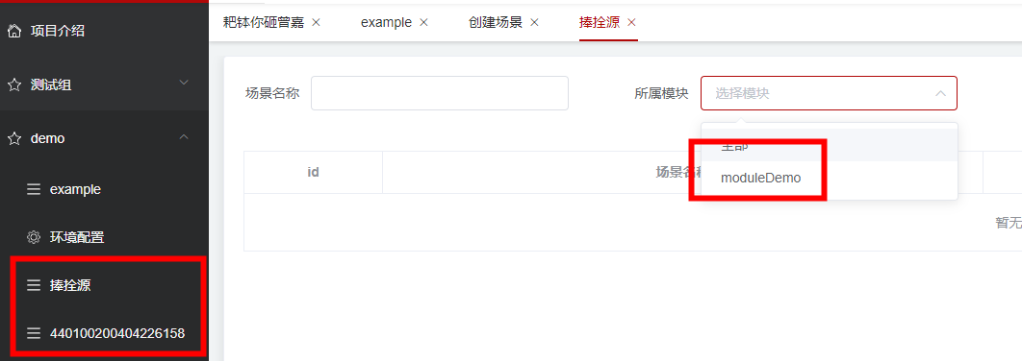

1. 使用请求场景发起测试

说明

1. 因为环境配置只配置了测试环境，所以环境选择测试环境
2. 菜单名称和模块名称可以不填，会自动生成。如上图
3. 使用classdemo场景时 菜单名称是随机中文；使用jardemo场景时菜单名称是随机身份证号码.如上图
4. 填写菜单名称和模块名称会以输入内容生成。如下图

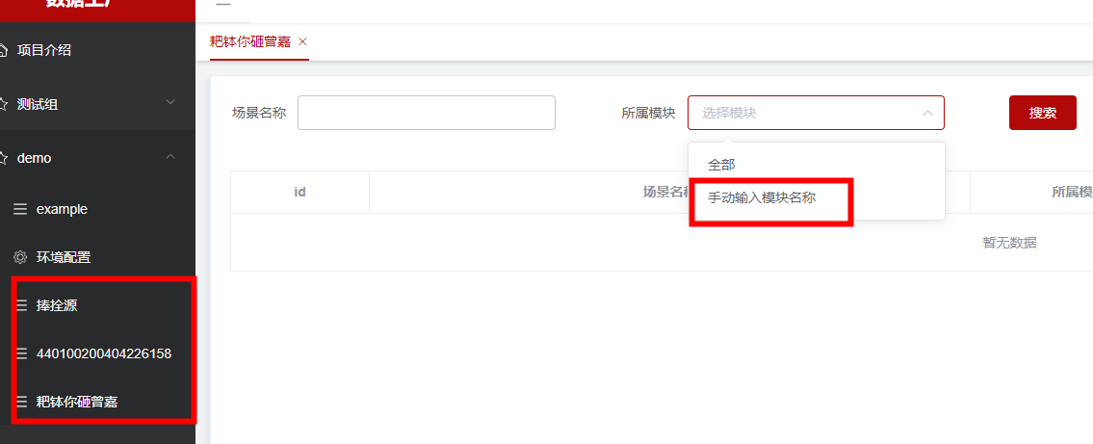

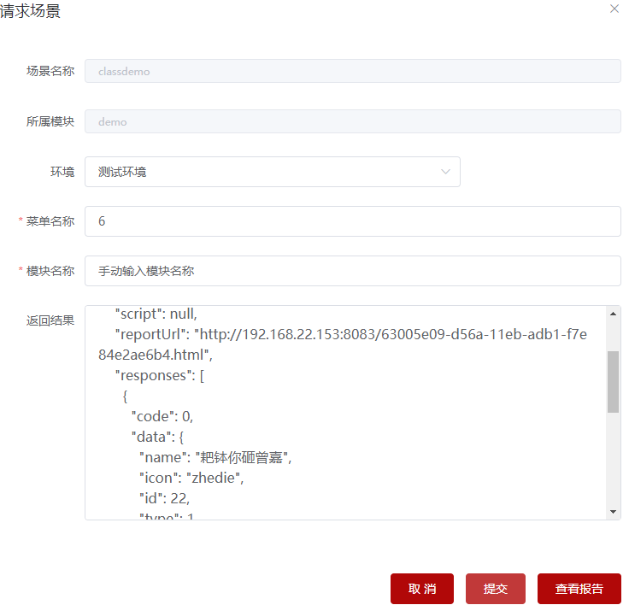

1. 场景编辑

